1. Game view 모바일 커뮤니티 개발 프로젝트
2. 프로젝트 개요

|  |  |
| --- | --- |
| 기간 | 2016.12 ~ 2017.3 |
| 프로젝트 명 | Game view 모바일 어플리케이션 개발 프로젝트 |
| 업무내용 | 모바일 대형 커뮤니티 서버 개발 |
| 본인 담당업무 | 1. DB 설계   - ER 데이터 모델 설계  -350개 사진, 250개 게시글, 100명의 회원 관리 DB 구현   1. API 기능 개발   - 로컬 회원가입, 페이스 북 계정 연동 기능 개발  - 리뷰 작성/수정/삭제/조회 기능 개발  - sh1, sh2를 통한 개인 패스워드 암호화  - https 보안 통신 기능 개발   1. 안드로이드 통신 연동   - 안드로이드 클라이언트와 통신 테스트 및 연동 완료 |
| 개발환경 | Node.js, javascript, mysql |
| 상태 | 21개의 기능 구현 및 클라이언트와의 연동 성공 |
| 기대효과 | 게임 리뷰 작성으로 인한 커뮤니티 활성화 |

1. Game view 서비스 모델

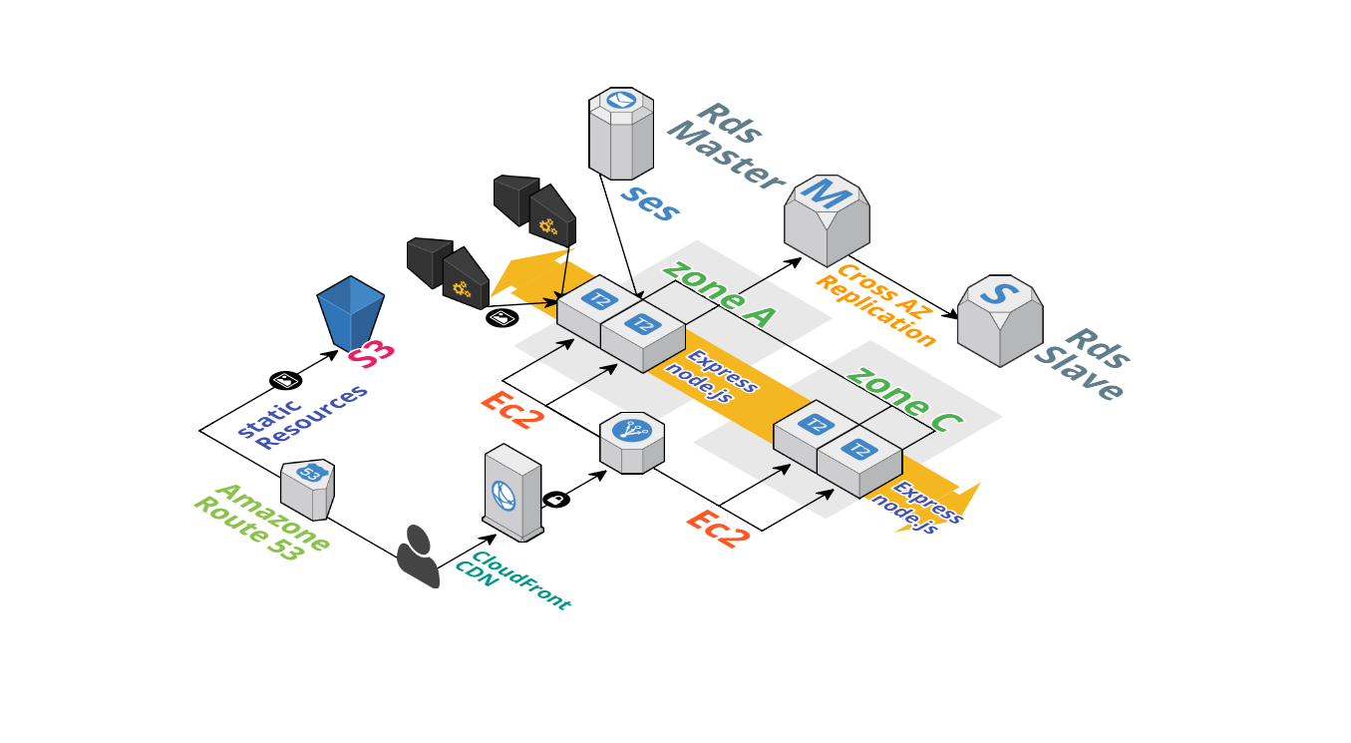

1. Game view 프로젝트 플로우 차트

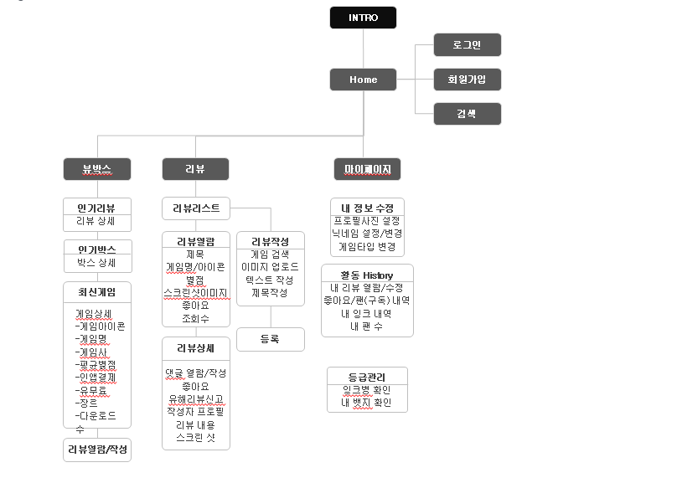

1. 기본 기능 및 기술 설명

|  |  |
| --- | --- |
|  |  |
| 1. 회원가입 기능 2. 로그인 기능 | |

|  |  |
| --- | --- |
|  |  |
| 1. 좋아요 순 리뷰 정렬 2. 작성자의 날짜와 시간으로 최신 리뷰 정렬 | |
|  |  |
| 1. 데이터 베이스 안에 있는 게임 조회를 통한 관련 리뷰 정렬 2. 리뷰 작성 시 받은 게임 별점을 통한 게임 별점 순 정렬 | |